Александр Никошин: «Россия көне белән котлады!»

Хөрмәтле якташлар һәм Әлки районы халкы! Сезне Россия көне белән котлыйм!
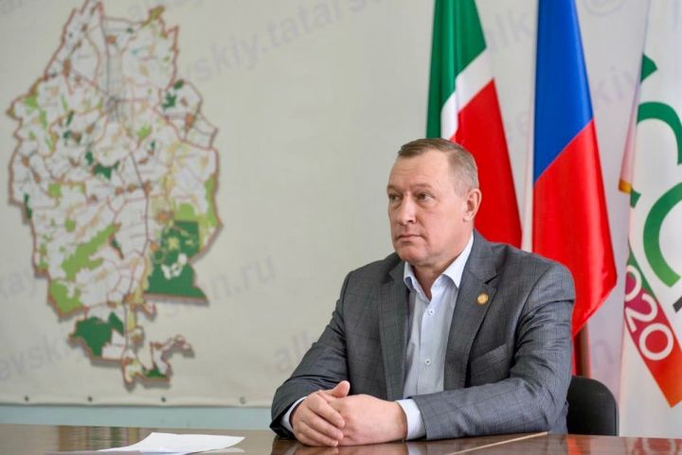

Ватаныбыз - олы тарихлы, зур территорияле, уникаль табигый һәм рухи байлыкларга бай, мәдәнияты, дини карашлары төрле булган халыкны берләштерүче ил ул. Бүген һәркем үзен шушы бөек дәүләтнең кечкенә кисәкчәсе итеп тоя. Кече Ватаннарын кайгыртып әлкилеләр илебезнең байлыгын арттыра һәм районыбызның бүгенгесе дә киләчәге дә һәрберебезнең хезмәтеннән, инициативасыннан, гражданлык җаваплылыгыннан тора. Без туган җиребез, аның халкы белән горурланабыз, аны тагын да матур һәм күркәмрәк итү өчен тырышабыз. Сезнең һәр көнегез уңай кичерешләргә, Россия халкына һәм иксез-чиксез, кадерле җиребезгә горурлану хисләренә бай булсын! Чын күңелдән сезгә тынычлык, игелек, сәламәтлек, иминлек телим!

